附件1

**单开班重修设置系统操作指南**

**操作指南导航目录**

**一、安排单开班重修任务** 2

**二、编制单开班重修课程课表** 6

**三、导入单开班重修选课学生名单** 7

**一、安排单开班重修任务**

“教学计划管理”——“ 教学任务落实”——“重修课程落实”

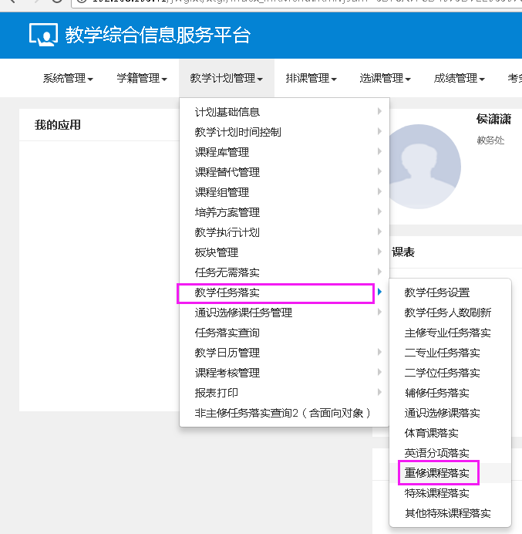

在界面左下部分找到“未落实”标签，点击下拉箭头，选择“单开班”。

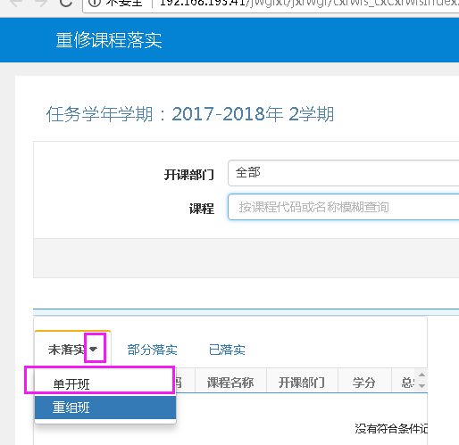

下方出现本系统课程库中的全部课程，请在上方“课程”内输入需要安排的课程名称或课程代码

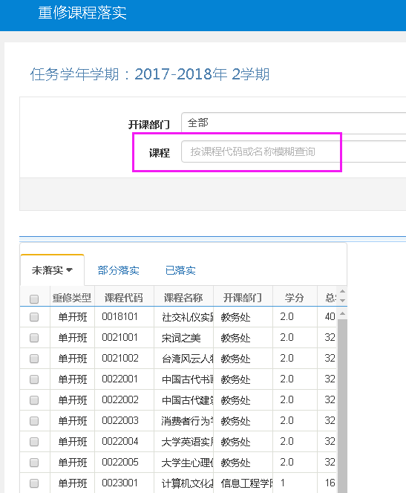

点击“查询”，在出现的课程名称前勾选，在右侧进行安排，安排方式与主修课安排方式相同。

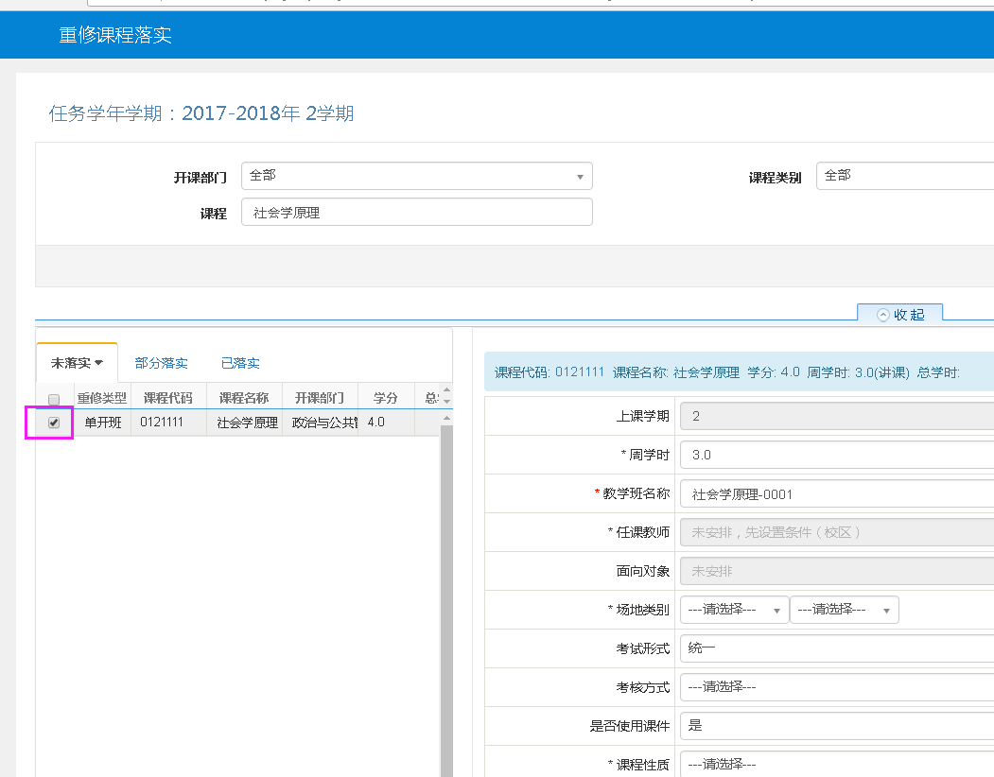

任课教师、场地类别和课程性质必填，教学班人数必填，可设为20或40，不需要安排上课时间地点的课程，可以选择“不排课”，但场地类别必填，但可虚设。

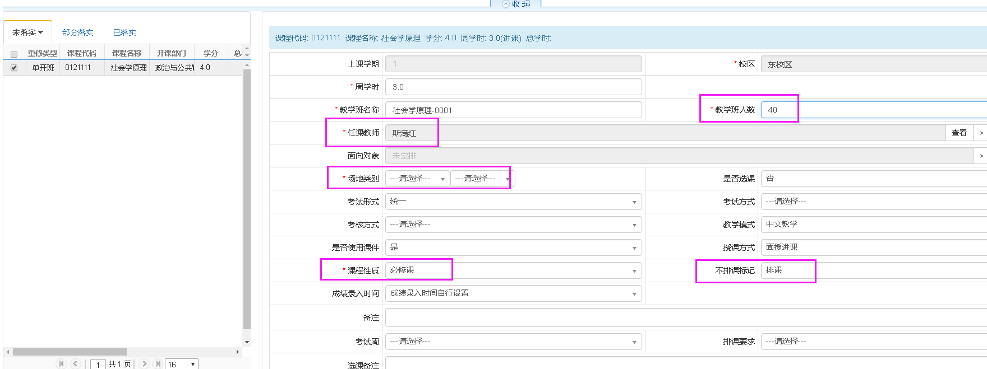

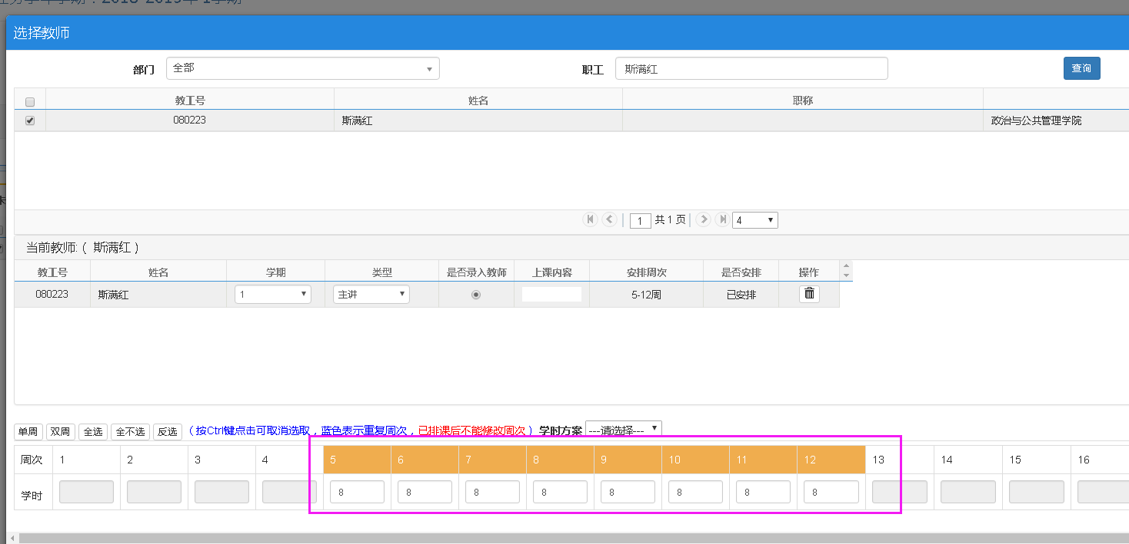

安排完毕后点击“保存”。

**二、编制单开班重修课程课表**

在“排课管理”下进入“其他人机排课”——重修课程人机排课

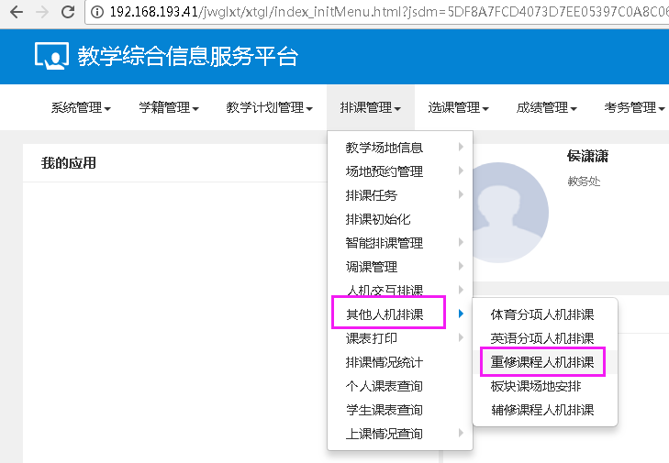

排课方法与主修课相同

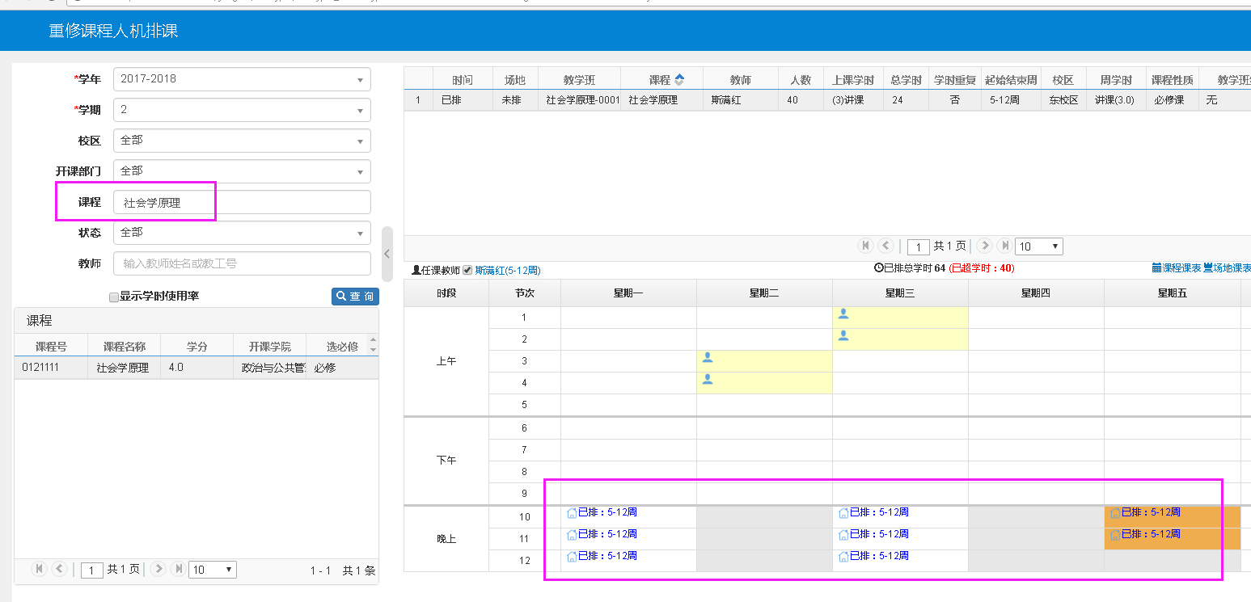

**三、导入单开班重修选课学生名单**

进入“选课管理”——“选课名单调整”——“选课任务名单管理”

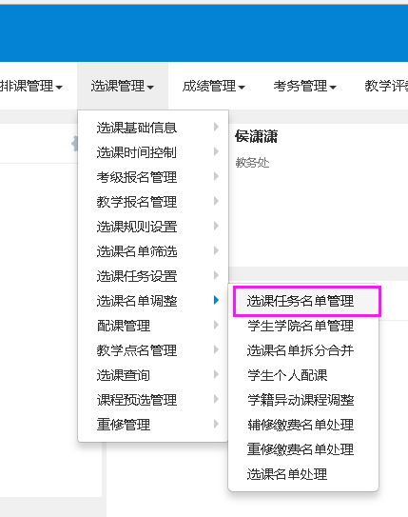

在输入框中输入课程名称，点击“查询”，勾选需要的课程，点击“选课名单信息”。

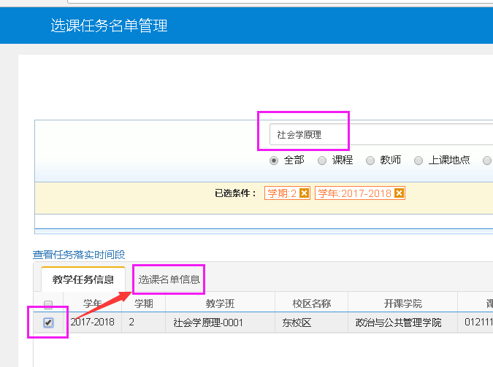

点击右上角“增加名单”，

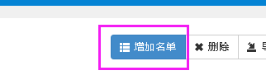

输入学生学号或姓名，点击查询，勾选正确的学生，并勾选“重修”，点击右下角的“确定”按钮。

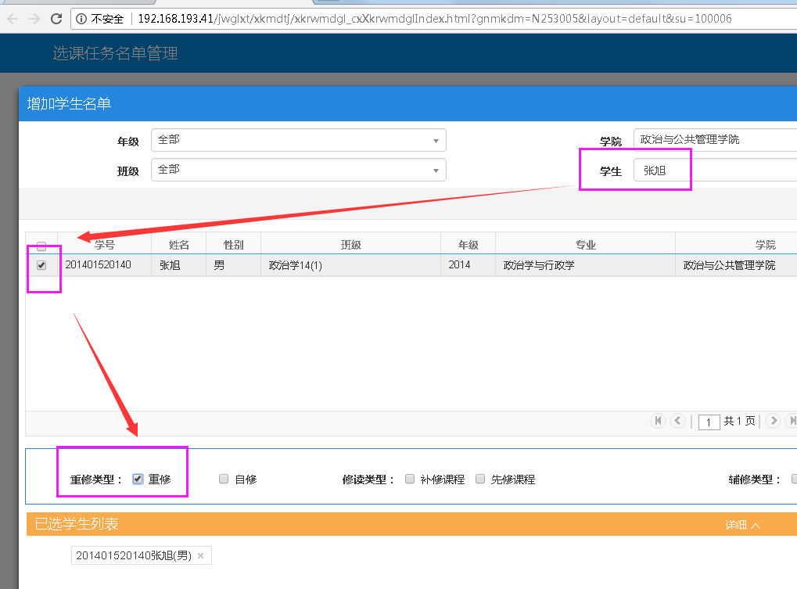

如出现如下提示，请务必点击“取消”，否则无法出现重修标记

